**C. Beadandó Házi feladat.**

Név: György Norbert

Neptunkód: AY4MBA

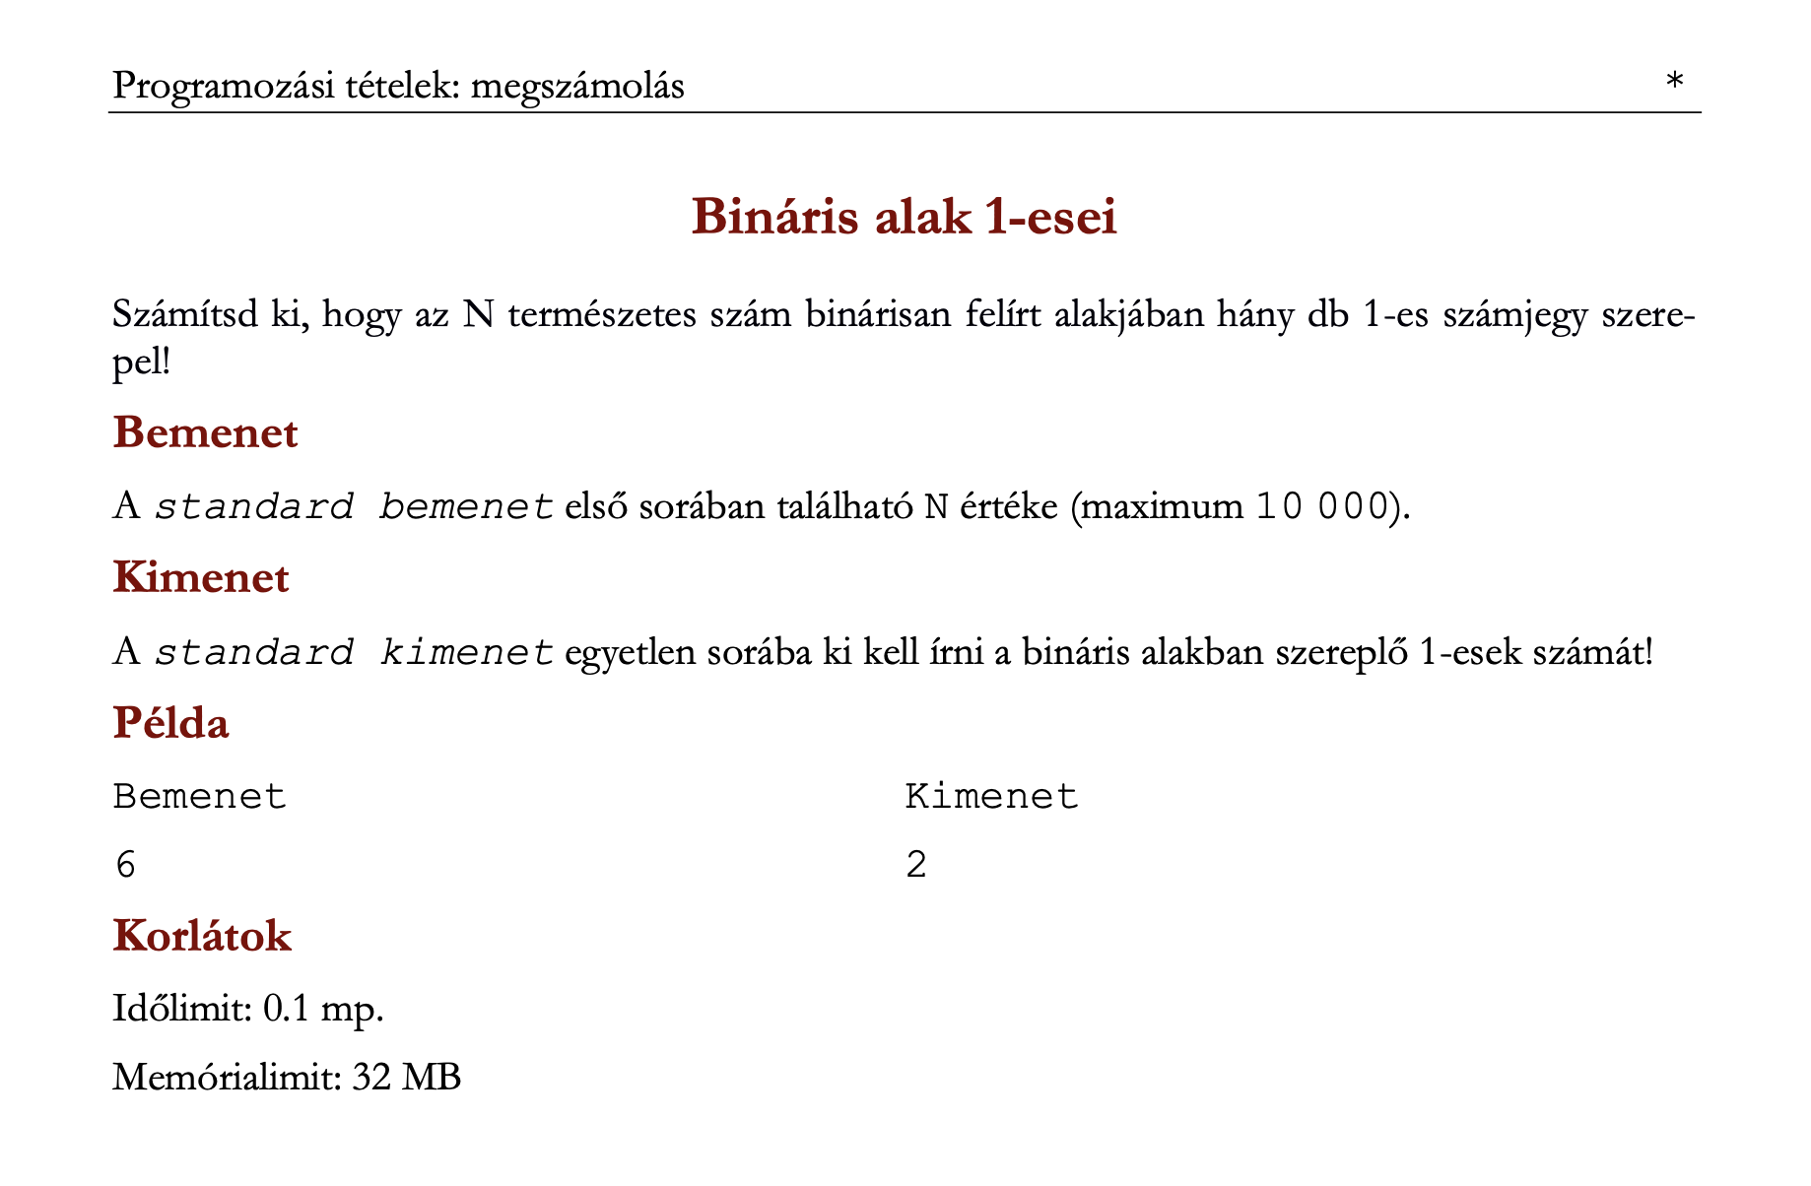

1. Részteljesítés max: 50 pont

|  |  |
| --- | --- |
| Specifikáció | max: 20 pont |
|  | Be: N∈ℕ  Ki: egyesekSzama∈ℕ  Ef: N ≤ 10000  Uf: egyesekSzama=DARAB(i=0..binarisHossz,binaris[i]=’1’)  binaris[] – az N természetes szám bináris alakja  binarisHossz – az N természetes szám bináris alakjának hossza |
| Sablon + forrásmegjelölés | max: 5 pont |
|  | Be: e∈Ζ, u∈Ζ  Ki: db∈ℕ  Ef: -  Uf: db = DARAB(i=e..u, T(i))  Forrásmegjelölés: programozási minták.pdf, 6. dia |
| Visszavezetési táblázat (megfeleltetés) | max: 5 pont |
|  | db = egyesekSzama, e = 0, u = binarisHossz, T(i) = binaris[i] = ‘1’ |
| Algoritmus | max: 20 pont |
|  |  |

1. II. Részteljesítés max 50 pont

Módosítások max 10 pont

Itt kell dokumentálni, ha a beadott tervet a visszajelzés vagy a kódolás és tesztelés során kiderülő részletek miatt módosítani kell. A dokumentáció tartalmazza

|  |  |
| --- | --- |
| a teljes módosított részt (pl. specifikáció), kiemeléssel megjelölve a módosítást, | valamint a módosítás rövid indokát. Pl: visszajelzés alapján; biro 3. teszteset; |

(A módosítások jellegétől függően, lehet szövegdoboz nyilakkal vagy lábjegyzet is az indoklás.)

Maximális pontszámot ér az összes módosítás dokumentálása. Ha nem volt módosítás és a kód a korábban beadott tervet képezi le, akkor megkapható a maximális pontszám (nem a mennyiség, hanem a minőség számít.) Ebben az esetben is szerepeljen itt az első részteljesítés.

Kód forrása max 11 pont

|  |  |
| --- | --- |
| biro.elte.hu téma: Programozás 1. beadandó feladat: Bináris alak 1-esei beadás (feltöltés) sorszáma: 1 pontszám: 100/100 | Break, exit vagy try-catch használata esetén a 11 pontból legfeljebb 1 pont adható. |
| Ha volt: hibás tesztesetek sorszáma és a mellettük megjelenő hibaüzenetek | A hibaüzenetek és a kód függvényében, akár 80%-os eredmény is lehet maximális pontszámú |

Kód max 26 pont

2-2-2 pont: megjegyzésbe írt információk, külön választott deklarálás és kiírás.

8 pont a külön választott beolvasás/adatok eltárolása Ezen belül break, exit vagy try-catch használata esetén a 8 pontból 0 pont adható.

12 pont az algoritmus szabványos kódolása. Ezen belül break, exit vagy try-catch használata esetén a 26 pontból 0 pont adható.

/*

György Norbert, AY4MBA, ay4mba@inf.elte.hu

Bináris Alak 1-esei

Számítsd ki, hogy az N természetes szám binárisan felírt alakjában hány db 1-es számjegy szere-

pel!

*/

using System;

using System.Linq;

//DEKLARÁCIÓ

int N = 0, egyesekSzama = 0, binarisHossz = 0;

string binaris;

//BEOLVASÁS

Console.Error.Write("Add meg a szamodat!");

N = Convert.ToInt32(Console.ReadLine());

//Input átalakítása

binaris = Convert.ToString(N, 2);

//Az átalakított input hossza

binarisHossz = binaris.Length;

//FELDOLGOZÁS

for (int i = 0; i < binarisHossz; i++)

if (binaris[i] == '1')

egyesekSzama++;

//KIÍRÁS

Console.WriteLine(egyesekSzama);

Teszt max 3 pont

A feladathoz adott 2 teszten túl még 3 teszt.

(A tervmódosítást alátámasztó tesztek, speciális esetek tesztjei.)

|  |  |  |  |
| --- | --- | --- | --- |
|  | Saját 1. | Saját 2. | Saját 3 |
| Bemenet: | 2 | 124 | 1024 |
| Kimenet: | 1 | 5 | 1 |